Nama: Wahda Adella Putri Febriana

Kelas: 1B / 24

NIM: 2440700156

**PERCOBAAN 1**

1. Hasil Kode Mahasiswa.java

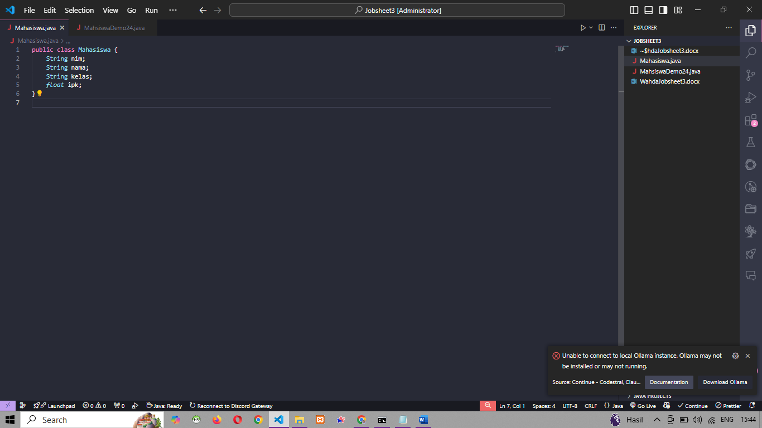

1. Hasil Code MahasiswaDemo4.java

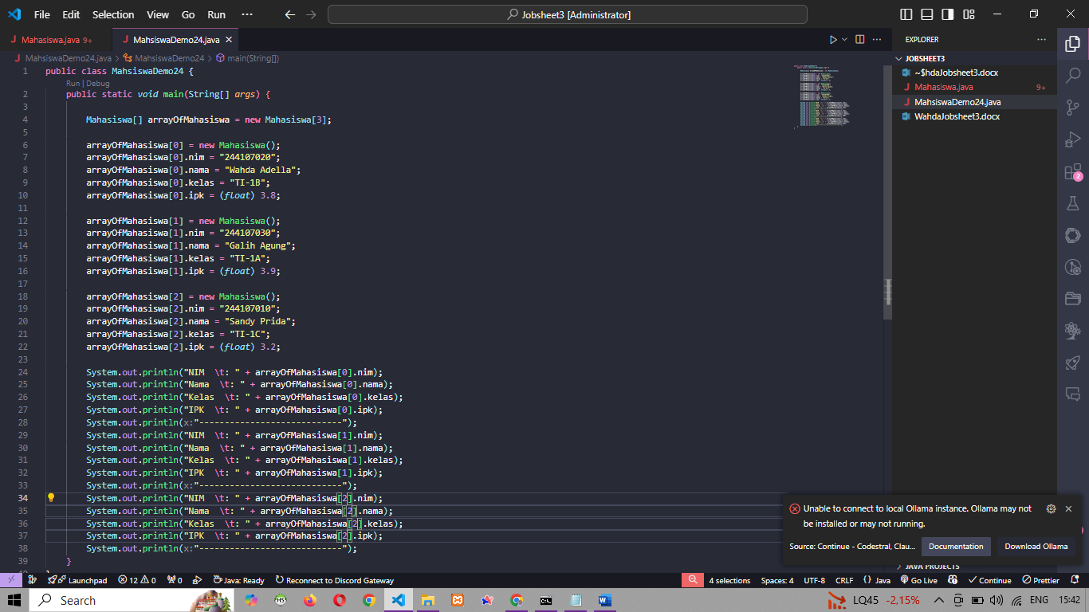

1. Hasil Run

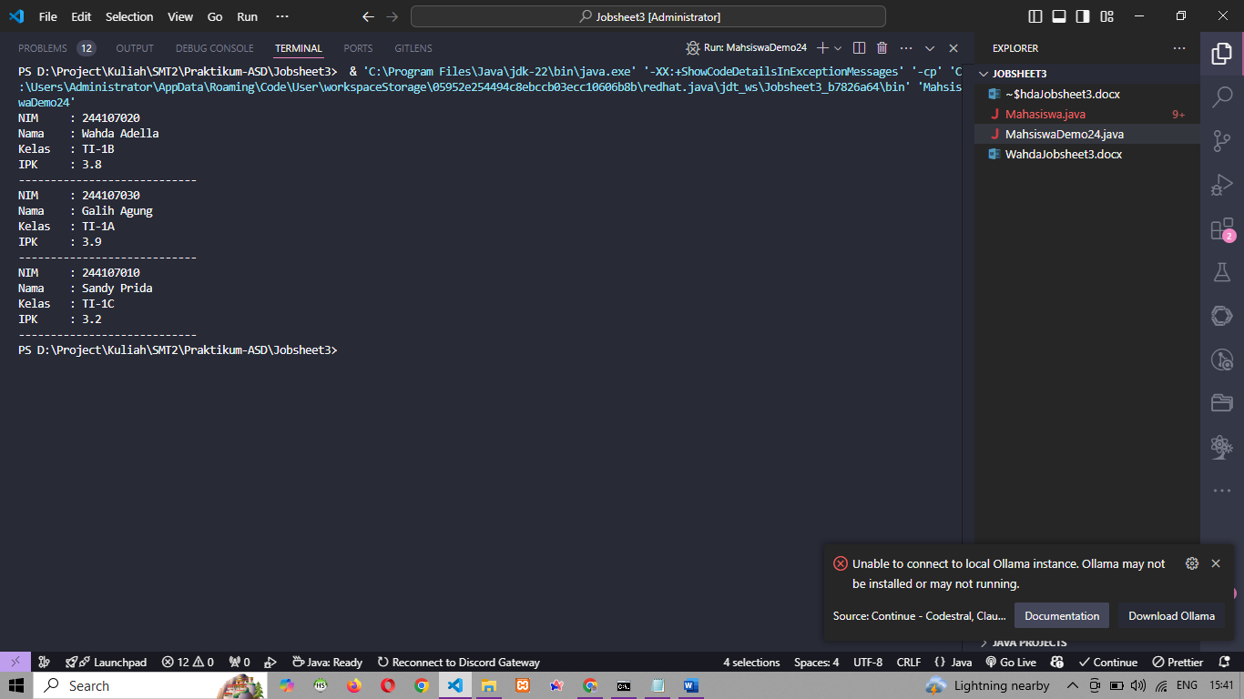

**PERTANYAAN**

1. Tidak, Tapi kalau tidak ada attr dan method, hanya object nya saja yang jadi
2. Ini adalah inisialisasi, membuat array dari objek Mahasiswa.
3. Tidak, karena secara default sudah memiliki konstruktor tanpa parameter
4. Membuat object baru dan mengisi nilai di attribute
5. Class Mahasiswa24 berfungsi sebagai blueprint dan ClassMahasiswaDemo24 untuk membaca input pengguna, membuat object dari Mahasiswa24

**PERCOBAAN 2**

1. Kodingan mahasiswademo

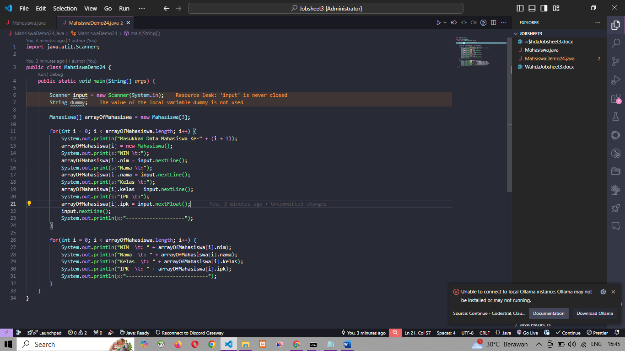

1. Hasil Run

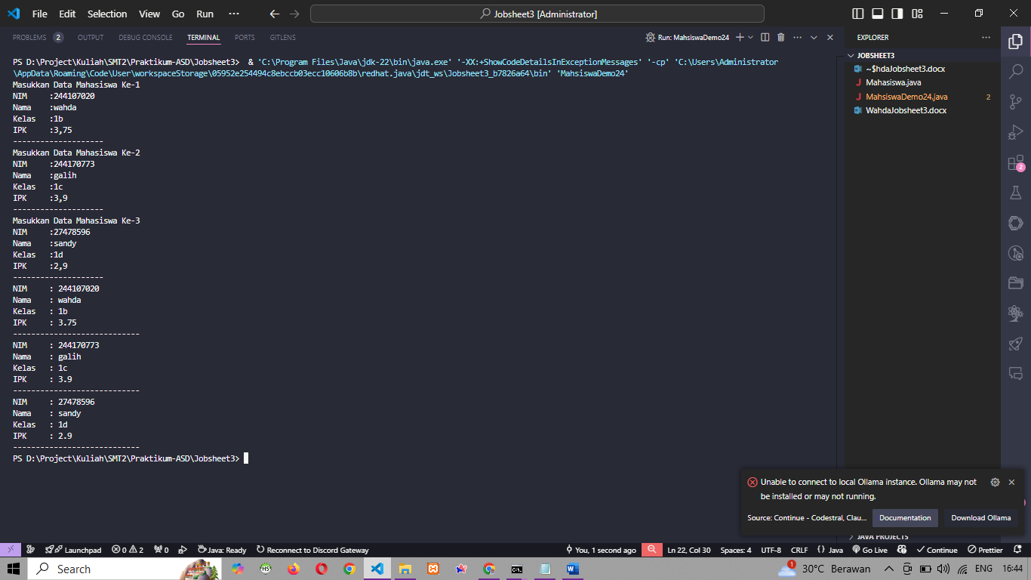

**PERTANYAAN**

1. Modifikasi kode

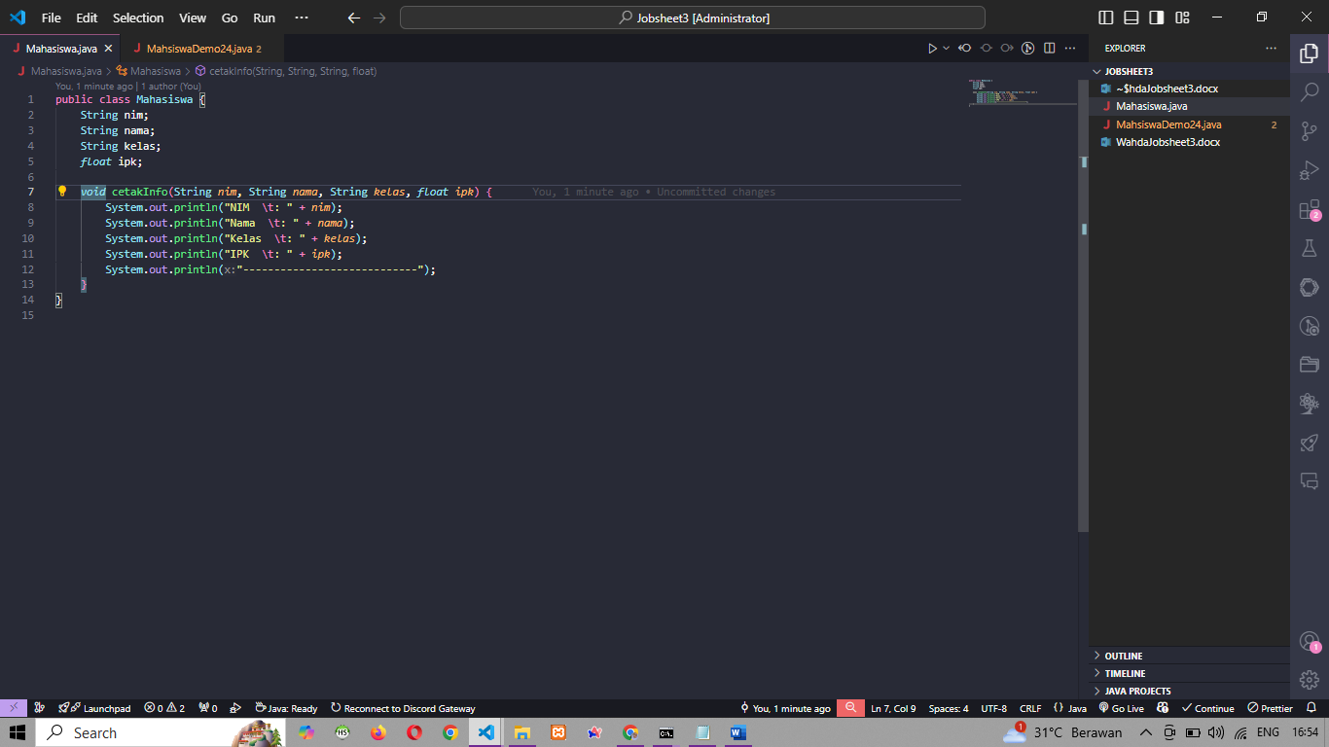

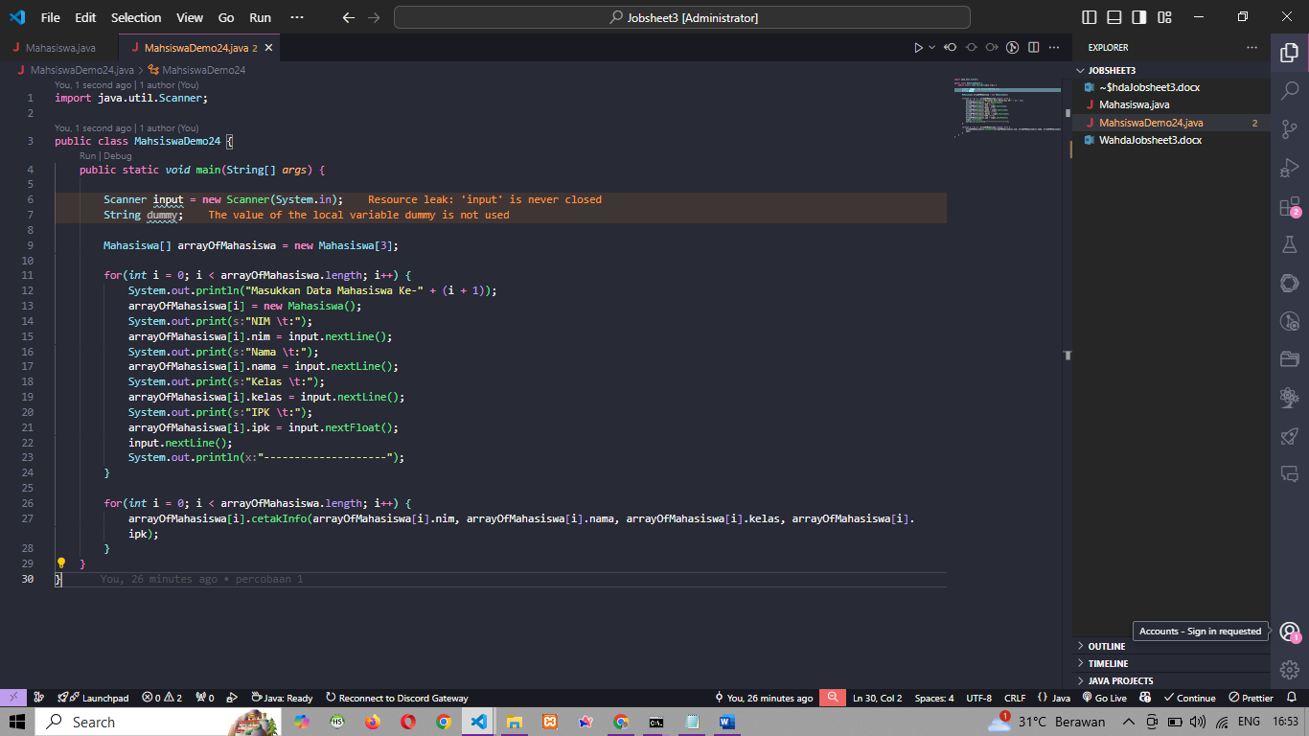

1. Karena Object nya belum terbentuk

**PERCOBAAN 3**

1. Kode MataKuliahDemo24.java

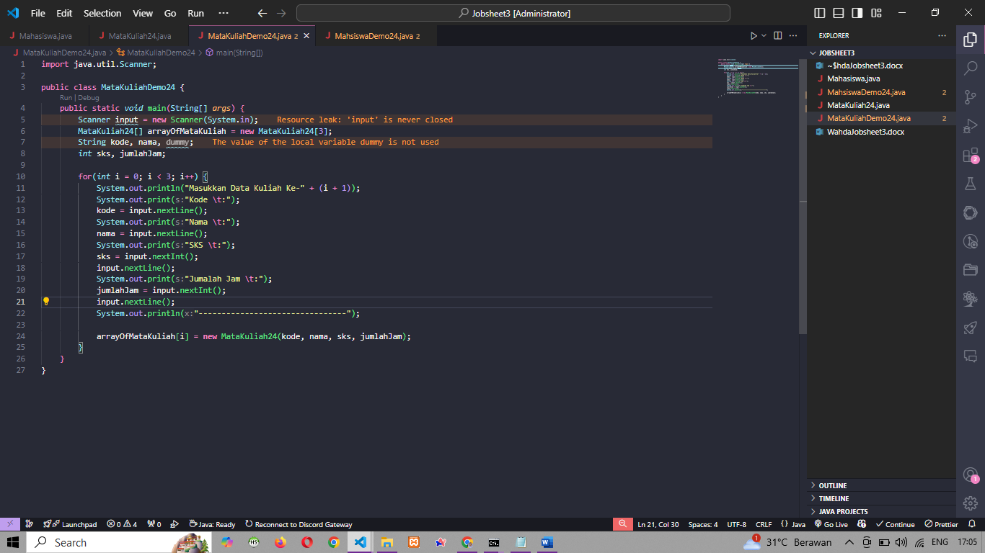

1. Kode MataKuliah,java

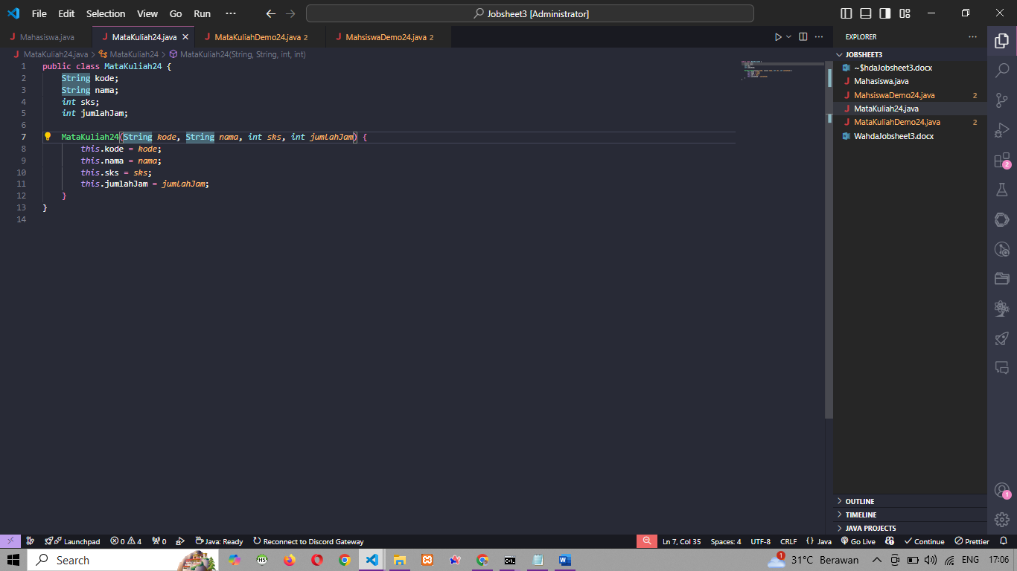

1. Hasil Run

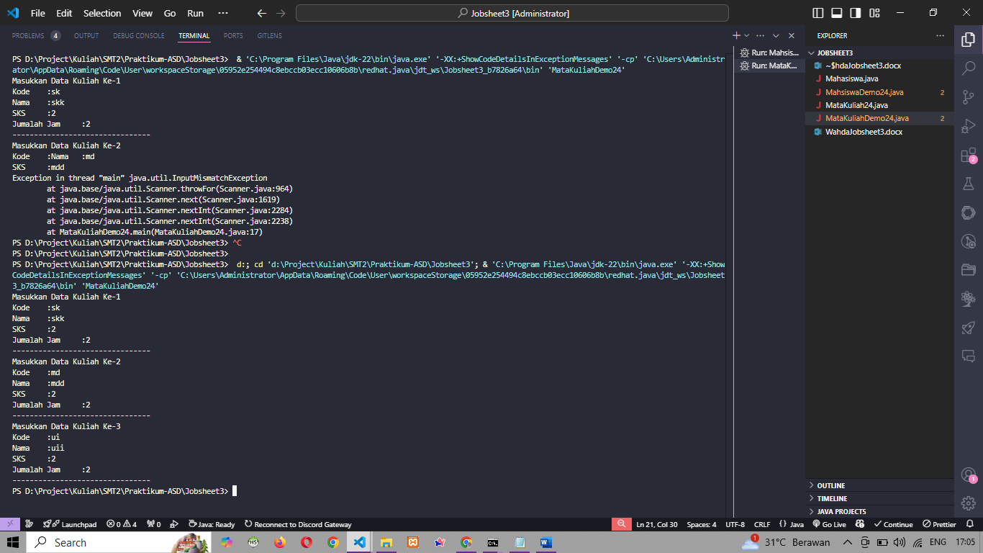

1. Modifikasi kode

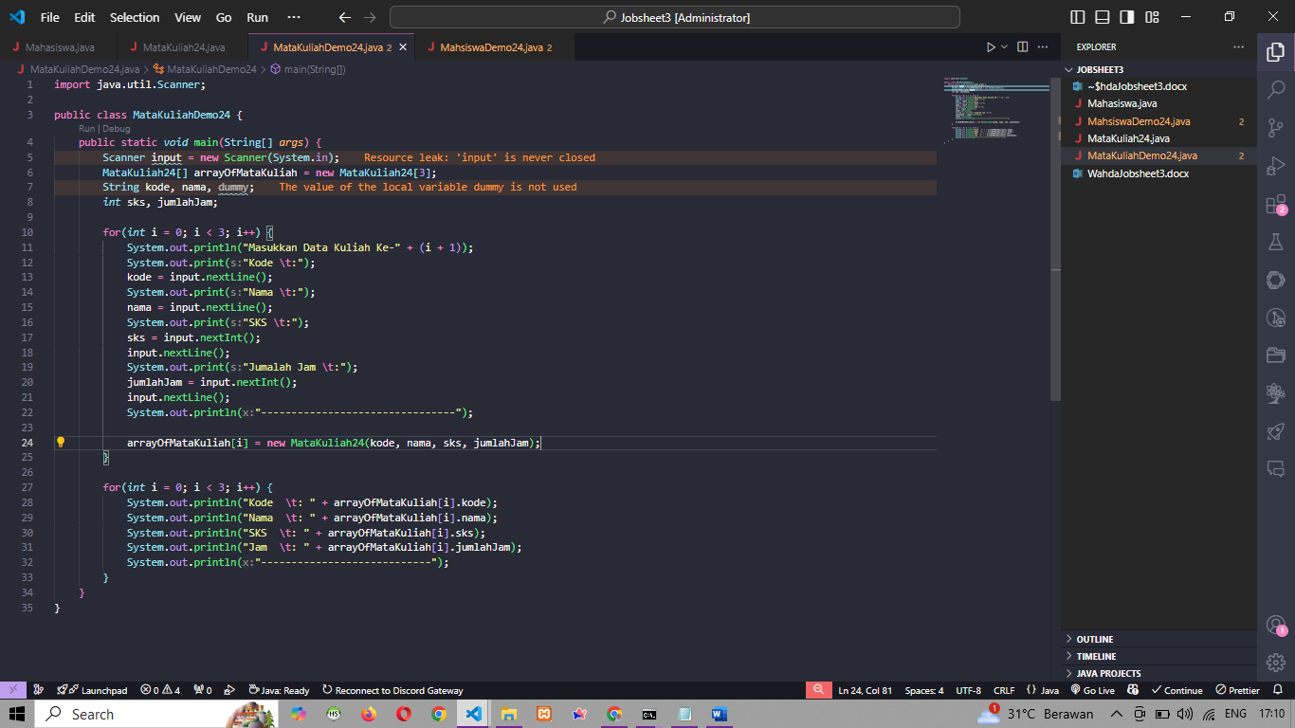

1. Hasil run setelah modifikasi

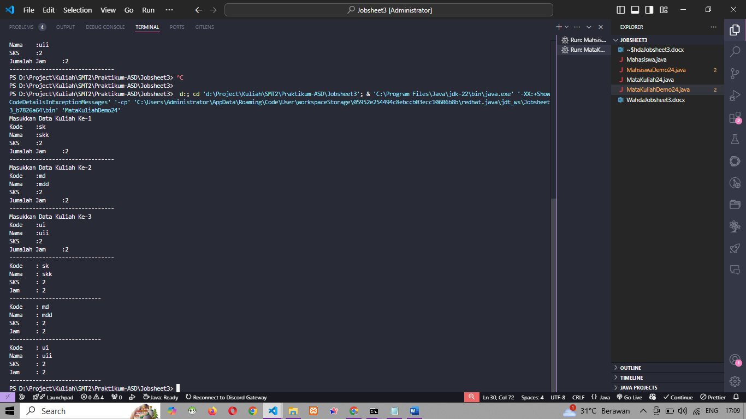

**PERTANYAAN**

1. Bisa, asalkan kalau konstruktor nya struktur parameter nya tidak sama

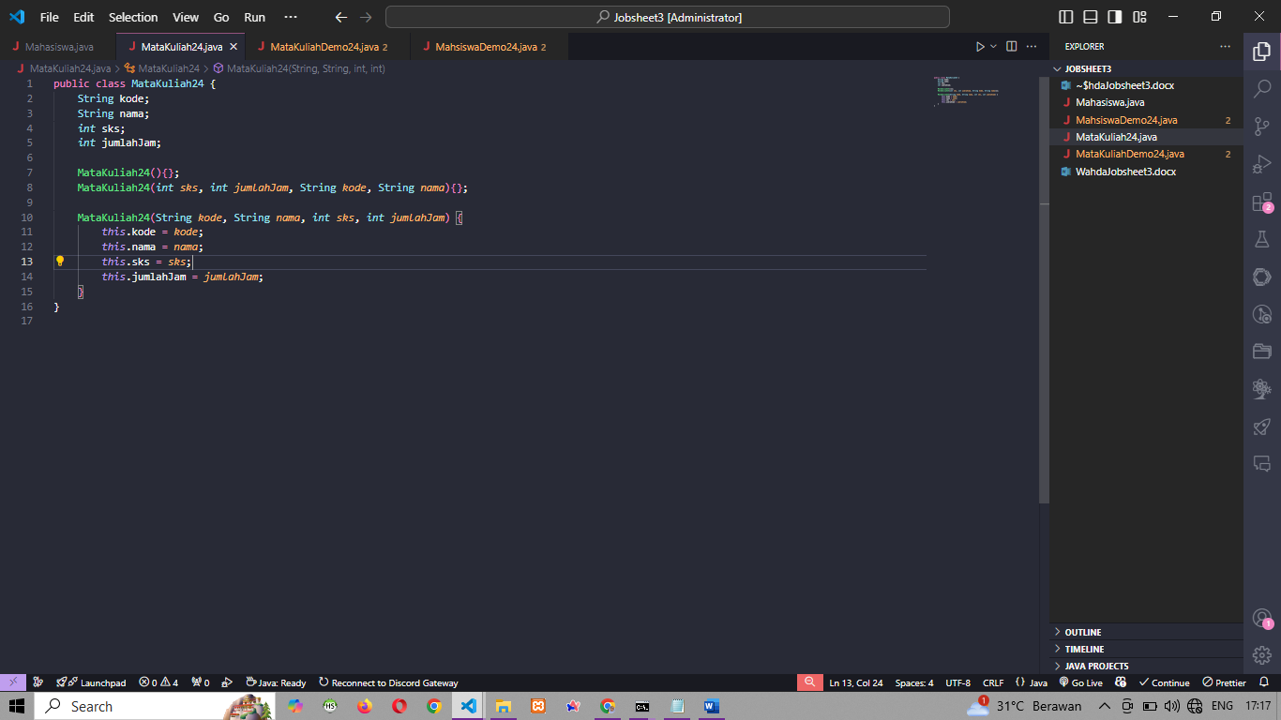

1. Method Tambah Data

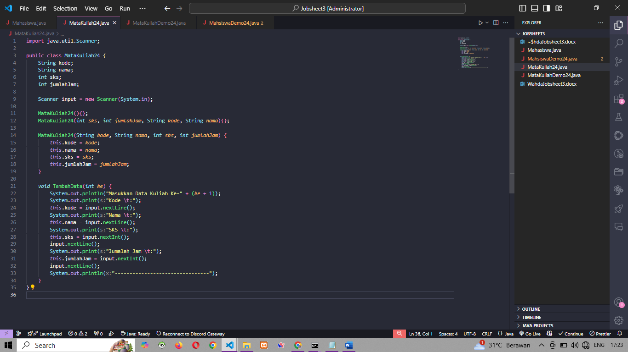

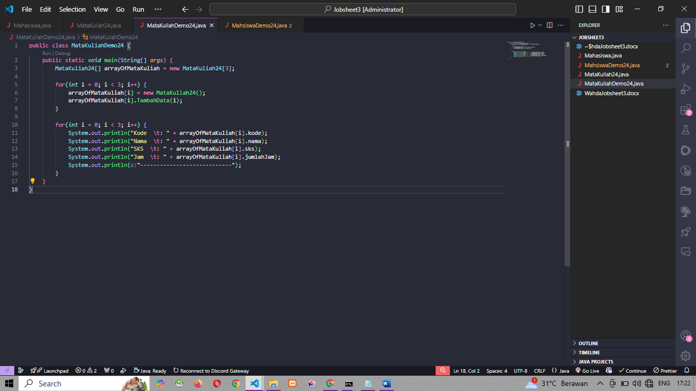

1. Method CetakInfo

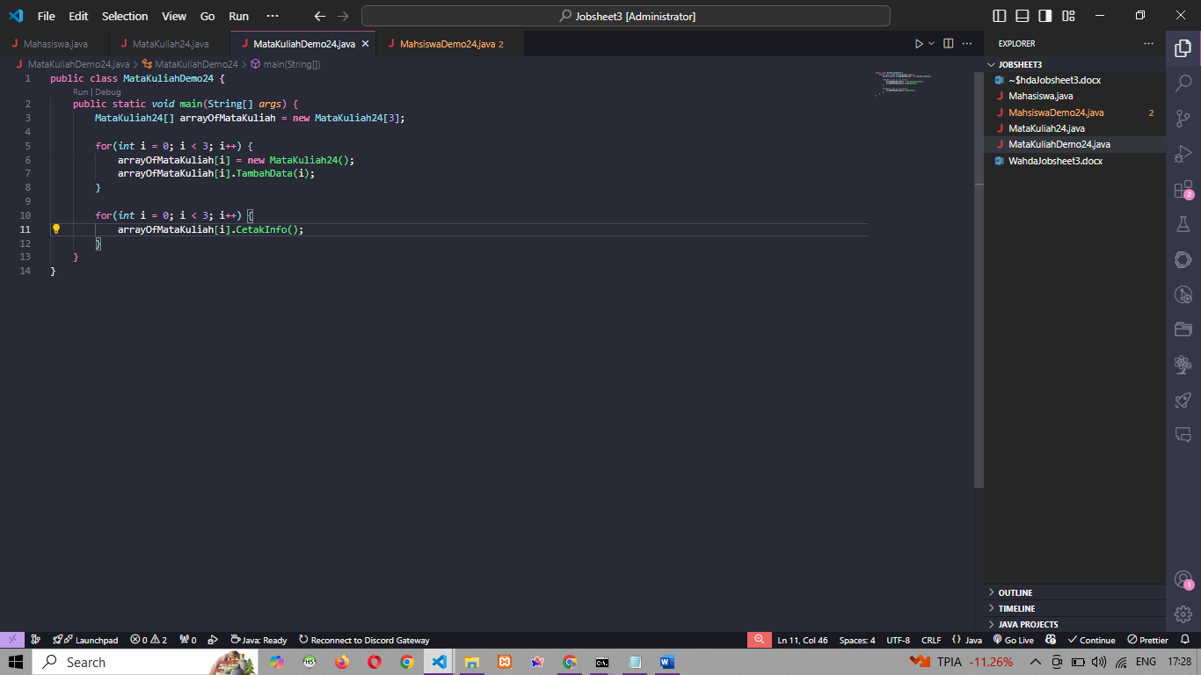

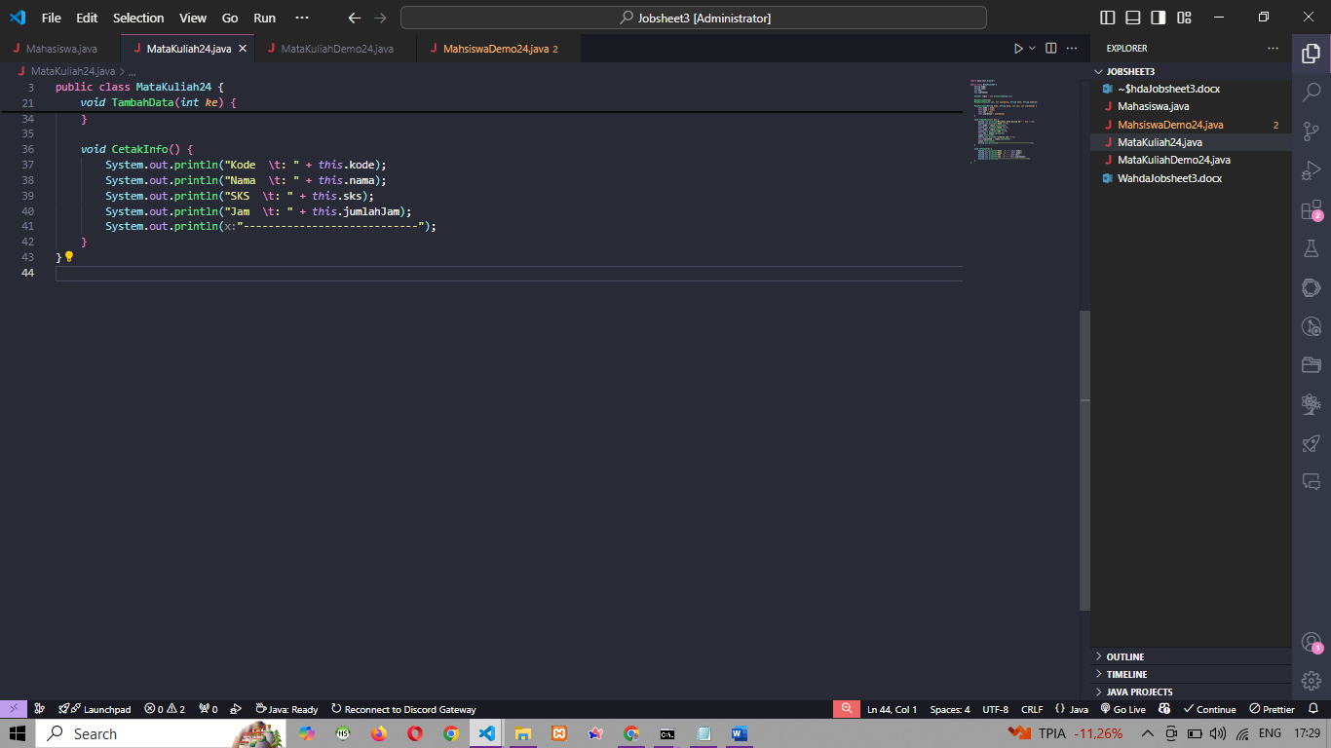

1. Modifikasi agar bisa input sejumlah mau user

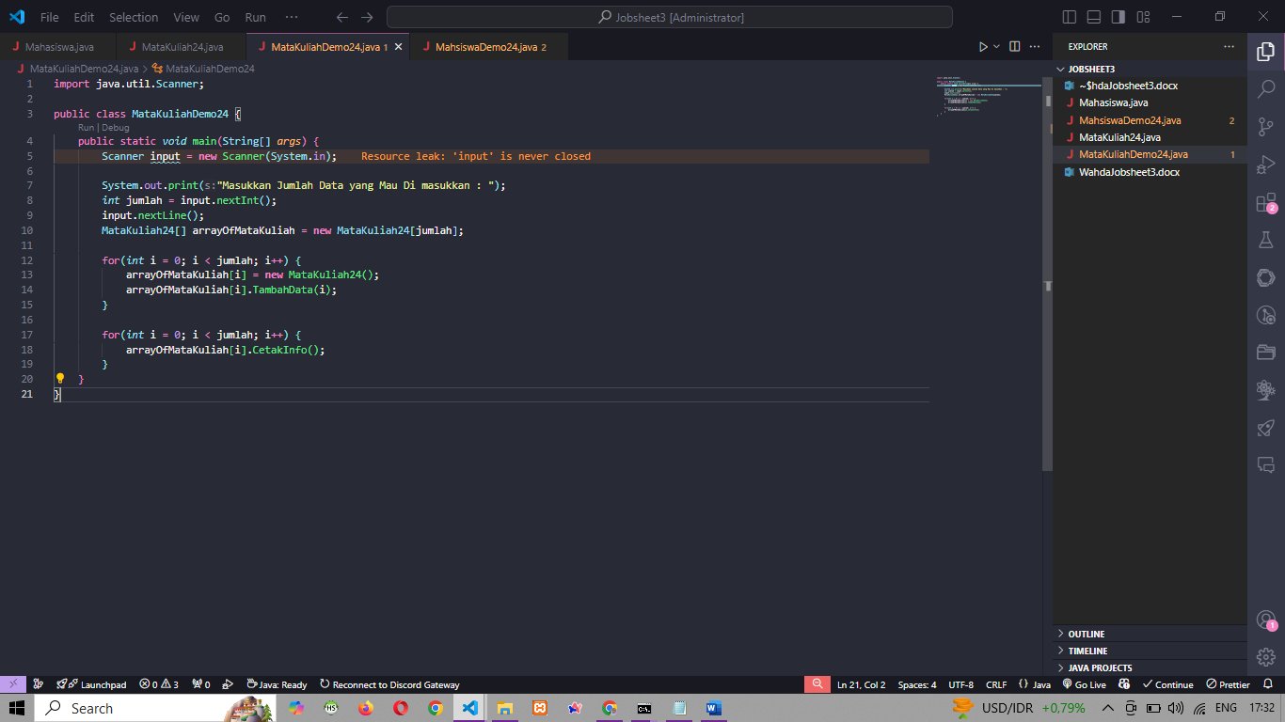

**TUGAS 1**

1. Kode DosenDemo24

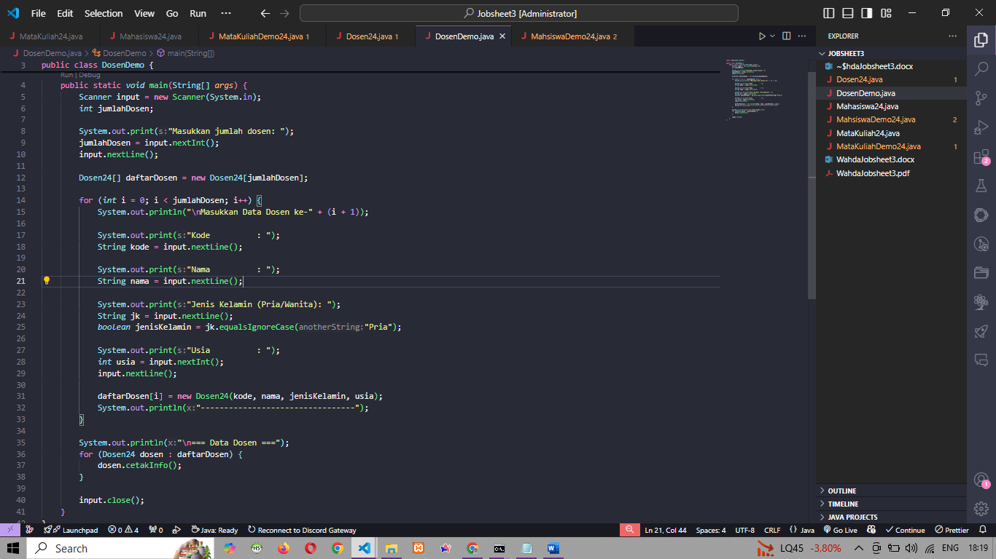

1. Kode Dosen24

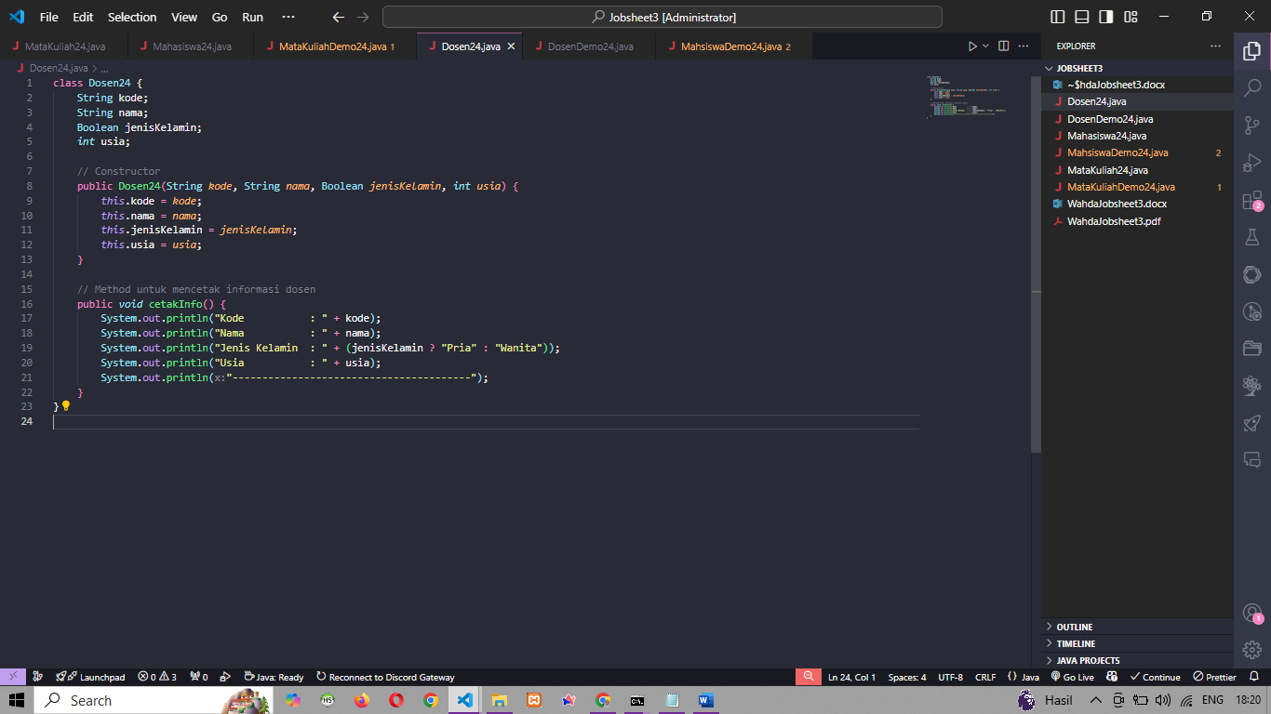

1. Hasil run

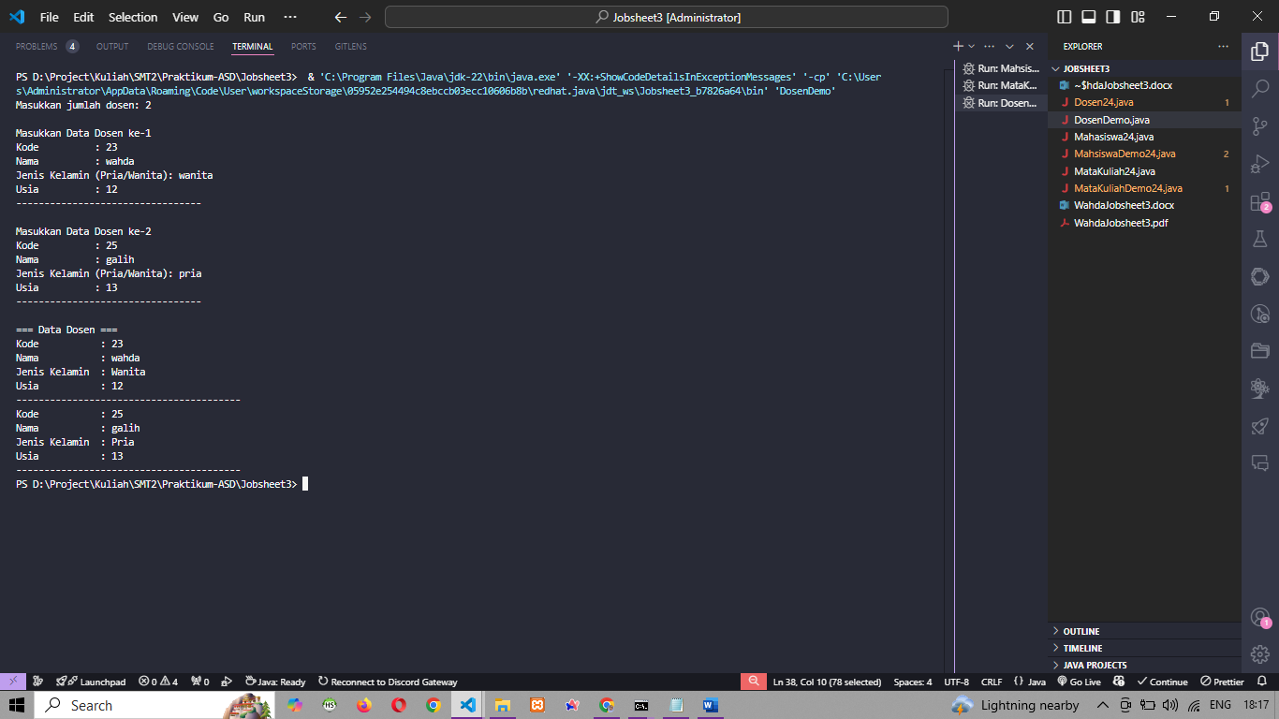

**TUGAS 2**

1. Hasil kode DosenDemo24

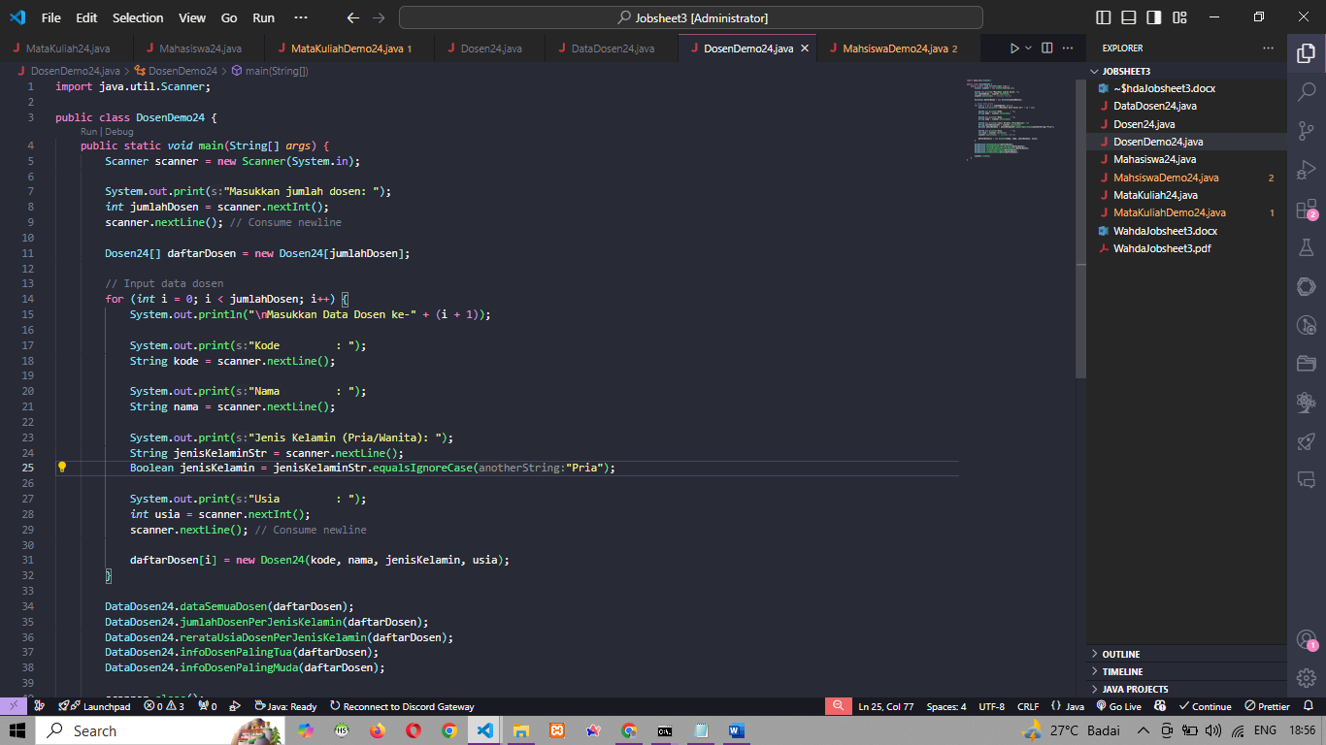

1. Hasil kode Dosen24.java

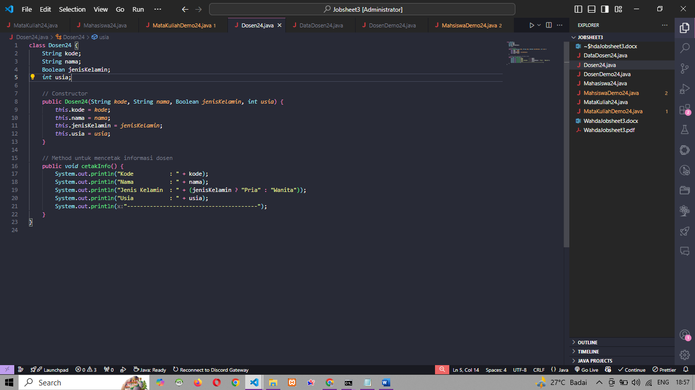

1. Hasil kode DataDosen24

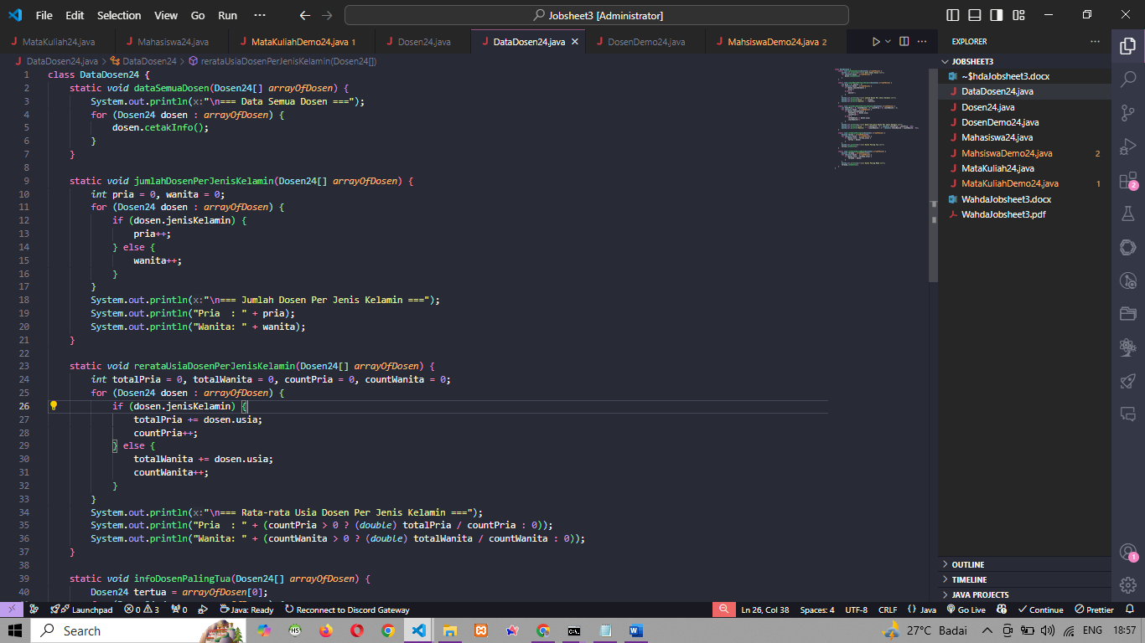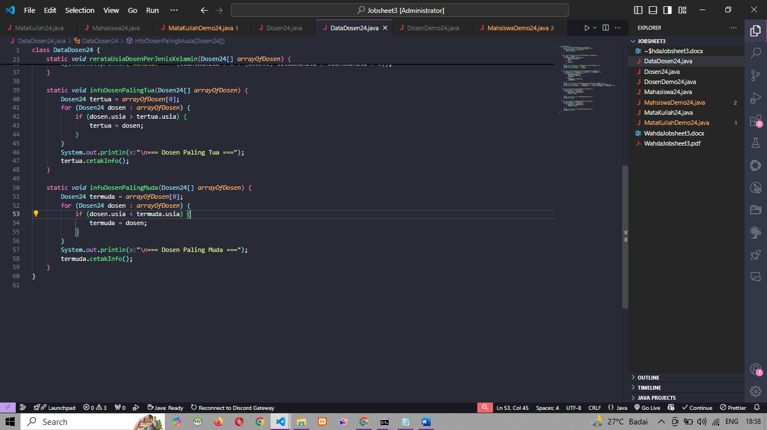

1. Hasil Run

